31 августа исполнилось 60 лет
доценту кабинета истории математики и механики
СМИРНОВОЙ Галине Сергеевне.
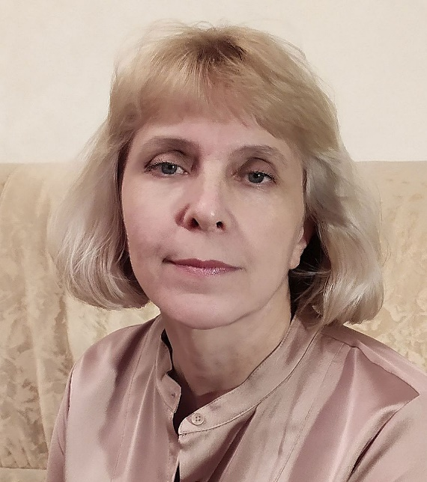
Дорогая Галина Сергеевна!
Милая Галя!
Мы, Ваши коллеги и друзья обращаемся сегодня в дни Вашего славного юбилея со словами любви, глубокого уважения и признательности к Вам –
– любимой ученице Изабеллы Григорьевны Башмаковой, достойной своего великого учителя и продолжателя её дела, замечательному историку науки, автору широко известных работ по истории алгебры и теории чисел в Древней Греции, истории дифференциальной геометрии и истории нашего факультета; Ваши недавние, основанные на архивных изысканиях результаты по истории московского математического сообщества в 1920-е годы, внесли серьёзные коррективы в бытовавшие представления о формировании советского математического сообщества, ставшего одной из ведущих составляющих математического мира второй половины ХХ столетия;
– талантливому педагогу, прочитавшему на различных факультетах нашего университета множество курсов по математике и её приложениям и, что, конечно, самое главное, создавшему собственный оригинальный курс лекций по истории математики, который Вы с успехом читаете на механико-математическом факультете. Вас ценят, любят, уважают студенты и аспиранты. На Ваших лекциях выросло несколько поколений математиков, успешно работающих на просторах нашей родины, а также в странах ближнего и дальнего зарубежья; ряд успешных исследователей в области истории математики начинали свою научную карьеру под Вашим научным руководством.
Всю эту многообразную работу Вы успешно сочетаете с многотрудной организаторской активностью, без которой невозможно себе представить успешную деятельность Кабинета истории математики и механики, учёным секретарём которого Вы являетесь уже на протяжения многих лет. Удивительная собранность, умение правильно организовать дело и, что может быть самое главное – привлечь к его исполнению энергию заинтересованных в успехе дела сотрудников кабинета – людей таких разных с различными научными интересами, характерами, темпераментами и амбициями.
Все сложности работы с нашим непростым коллективом Вы разрешаете с необыкновенной лёгкостью именно потому, что выступаете всегда справедливо, с чувством любви и уважения к каждому из нас, что неизменно встречает ответные добрые чувства со стороны всех и каждого.
Мы нежно Вас любим, поэтому желаем Вам и Вашей семье процветания и счастья.
Желаем Вам всегда оставаться такой же красивой и энергичной.
Желаем Вам умных студентов и аспирантов, неожиданных и интересных открытий в исследованиях, энергии и творческих сил.
Желаем, чтобы была счастлива и успешна Машенька.
Желаем, чтобы было много друзей и хороших людей рядом.

